Grondsoorten

Werk onderstaande vragen uit aan de hand van de filmpjes en bronnen die terug te vinden zijn in het leerarrangement op wikiwijs. Boven de vragen staat aangegeven bij welke bron ze behoren.
bron 2.1: Oriëntatie bodem
- Wat verstaan we onder de bodem?

- Zijn aarde, grond en bodem drie omschrijvingen van hetzelfde? Geef een omschrijving van deze drie begrippen.

Aarde:
Bodem:
Grond:

- De bodem ligt er nu eenmaal en verandert niet. Is dat zo? Leg uit.

- ‘Nederland is vlak en plat.’ Is dat zo? Bekijk de hoogte waarop jij woont.

5. Hoogste punt van Nederland is Vaals en laagste: Nieuwerkerk aan de IJssel. Hoe hoog liggen deze 2 steden? Zoek daarvoor eerst de postcodes op.

Bron 2.2: Vaagbodem (Duinlandschap)
- Waaruit bestaat een vaagbodem?

- Hoe ziet een vaagbodem eruit?

- Hoe wordt een vaagbodem gevormd?

- Wat zijn de gebruiksmogelijkheden voor deze bodem?

- Waar in Nederland vind je een vaagbodem?

Bron 2.3: Podzolbodem (Zandlandschap)
- Waaruit bestaat een podzolbodem?

- Hoe ziet een podzolbodem eruit?

- Hoe wordt een podzolbodem gevormd?

- Wat zijn de gebruiksmogelijkheden voor deze bodem?

- Waar in Nederland vind je een podzolbodem?

Bron 2.4: Lössbodem (Heuvellandschap)
- Waaruit bestaat een lössbodem?

- Hoe ziet een lössbodem eruit?

- Hoe wordt een lössbodem gevormd?

- Wat zijn de gebruiksmogelijkheden voor deze bodem?

- Waar in Nederland vind je een lössbodem?

Bron 2.5: Veenbodem (Veenlandschap)
- Waaruit bestaat een veenbodem?

- Hoe ziet een veenbodem eruit?

- Hoe wordt een veenbodem gevormd?

- Wat zijn de gebruiksmogelijkheden voor deze bodem?

- Waar in Nederland vind je een veenbodem?

Bron 2.6: Rivierklei bodem (Rievierlandschap)
- Waaruit bestaat een rivierkleibodem?

- Hoe ziet een rivierkleibodem eruit?

- Hoe wordt een rivierkleibodem gevormd?

- Wat zijn de gebruiksmogelijkheden voor deze bodem?

- Waar in Nederland vind je een rivierkleibodem?

Bron 2.7: Zeekleibodem (zeekleilandschap)

- Waaruit bestaat een zeekleibodem?

- Hoe ziet een zeekleibodem eruit?

- Hoe wordt een zeekleibodem gevormd?

- Wat zijn de gebruiksmogelijkheden voor deze bodem?

- Waar in Nederland vind je een zeekleibodem?

Bron 2.8: Bodemkaart Nederland
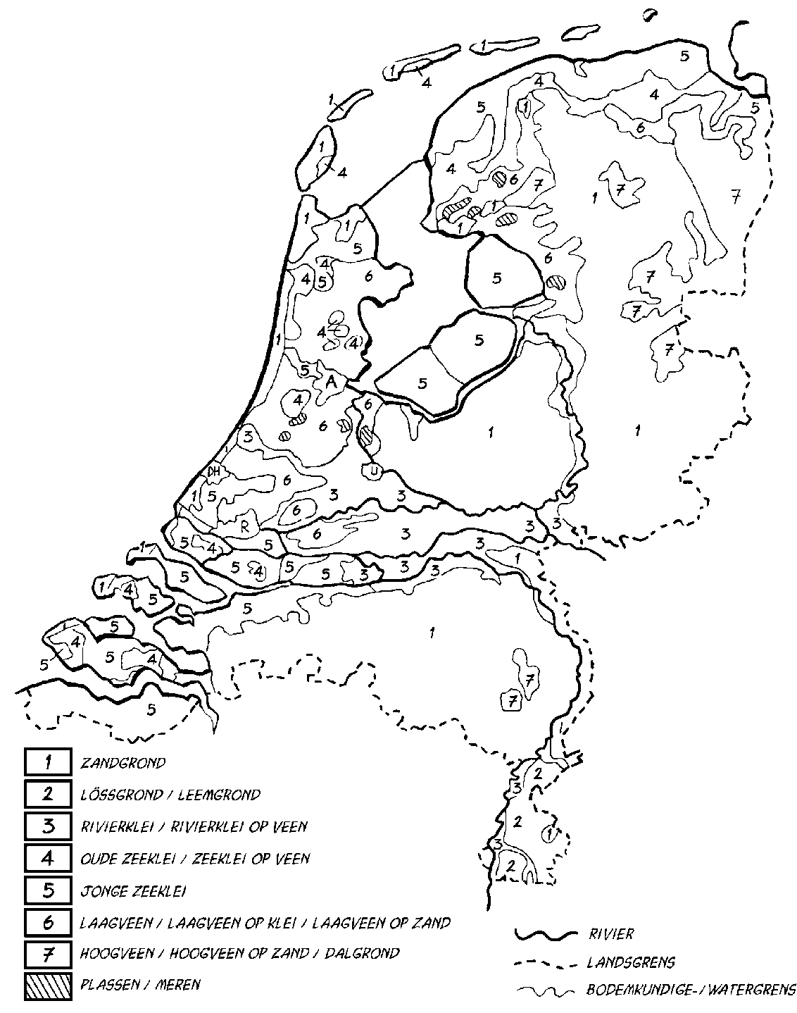

Kleur de bodem van Nederland. Gebruik de volgende kleuren:

1. lichtbruin 2. donkerbruin 3. groen/bruin 4. donkergroen
5. lichtgroen 6. paars 7. roze

Hoe is de verdeling over de provinciën? Zet dat in de volgende tabel:

 | PROVINCIE | Grondsoorten
1
2
3
4
5
6
7
8
9
10
11
12

Bron 2.9: Grondsoortenkaart
Zoek uit welke grondsoort er op de volgende plekken voorkomt:
- Je woonplaats
- De locatie van school
- Je huidige BPV bedrijf

Zouden al deze plekken, wat betrefd de grondsoort, geschikt zijn voor het beweiden van dieren op je grasland? Onderbouw je mening.

